平成29年度　計算機科学実験及演習3A

(3回生前期学生実験　HW中間報告)

機能設計仕様書

提出期限：5月11日

提出日：5月11日

第22班

**1029272870 　谷　勇輝**

目次

1 コンポーネント分割と担当 2

1.1 コンポーネント分割 2

1.2 担当 2

2 外部仕様 3

2.1 EX 3

2.1.1 概要 3

2.1.2 構造 3

2.1.3 動作 4

2.2 MA 7

2.2.1 概要 7

2.2.2 構造 7

2.2.3 動作 8

2.3 WB 9

2.3.1 概要 9

2.3.2 構造 9

2.3.3 動作 10

2.4 TestEnvironment 11

2.4.1 概要 11

2.4.2 構造 11

2.4.3 動作 12

3 内部仕様 13

3.1 EX 13

3.1.1 構造 13

3.1.2 動作 13

3.2 MA 15

3.2.1 構造 15

3.2.2 動作 15

3.3 WB 16

3.3.1 構造 16

3.3.2 動作 16

3.4 Test Environment 17

3.4.1 構造 17

3.4.2 動作 18

# 1 コンポーネント分割と担当

## 1.1 コンポーネント分割

プロセッサは、最上位レベルの分割として、図１に示す8つのコンポーネントで構成される。各コンポーネント内部の設計（次レベルの分割等）はそれぞれの設計担当者が行う。

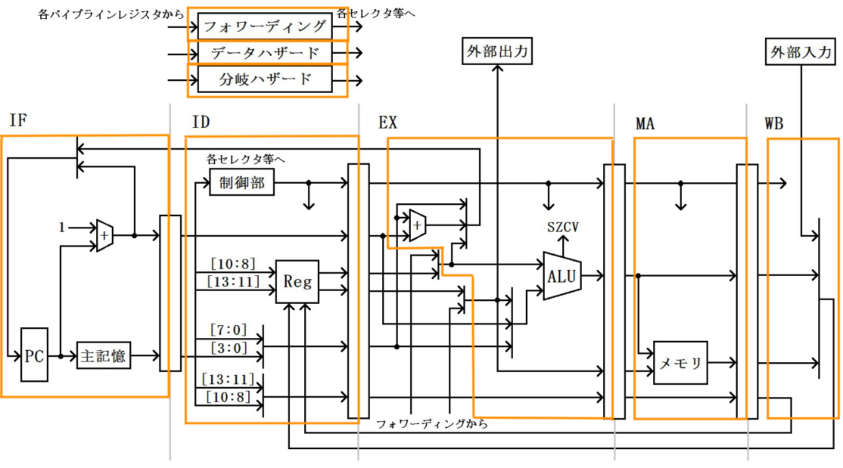

図 1　コンポーネント分割

## 1.2 担当

2017年5月11日現在、私が設計・実装を担当したプロセッサのコンポーネントは以下のとおりである。

* EX
* MA
* WB

また、本体プロセッサとは別に、以下の設計・実装も担当した。

* FPGAボード入出力用環境　TestEnvironment

# 2 外部仕様

## 2.1 EX

### 2.1.1 概要

EXモジュールは、演算を担当するEXフェーズの一連の機能を提供する。

上流モジュールIDからの制御に応じて同期的に動作し、内包するALU、シフタを用いて下流モジュールMAへ演算結果を渡す。また、分岐の判断を行いIFに結果を伝搬する。

### 2.1.2 構造

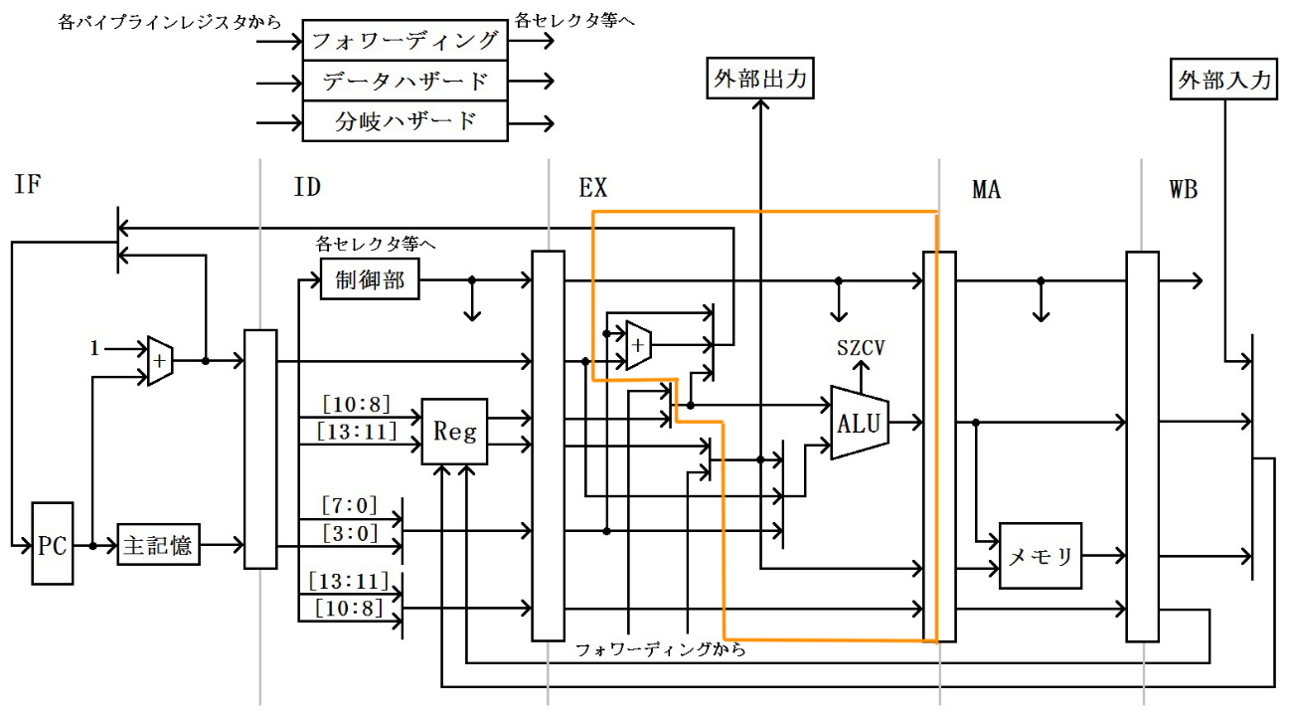全体内の位置づけを図２に、入力構造を表１に、出力構造を表２に示す。

図 2　EXコンポーネントの位置づけ

表 1　入力構造 (EX)

|  |  |  |  |
| --- | --- | --- | --- |
| 入力信号名 | bit幅 | 接続 | 内容 |
| clock | 1 |  | クロック信号 |
| reset | 1 |  | リセット信号（負論理） |
| PC | 16 | ID | プログラムカウンタ値+1 |
| WBaddress | 3 | ID | レジスタ書き込みアドレス (or 分岐種類) |
| control | 6 | ID | 制御信号 |
| ALUcontrol | 4 | ID | 演算器の機能制御コード |
| immediate | 16 | ID | 即値（or 演算器の第２入力） |
| Rs_Ra | 16 | ID | 演算器の第２入力（or メモリの指定アドレス） |
| Rd_Rb | 16 | ID | 演算器の第１入力 |

表 2　出力構造 (EX)

|  |  |  |  |  |
| --- | --- | --- | --- | --- |
| 出力信号名 | bit幅 | 接続 | 同期 | 内容 |
| IMnextPC_ | 16 | IF | × | 分岐先プログラムカウンタ値 |
| branch_ | 1 | IF | × | 分岐判定 (0:分岐無し1:分岐有り) |
| WBaddress_ | 3 | MA | ○ | レジスタ書き込みアドレス |
| control_ | 4 | MA | ○ | 制御信号 |
| result_ | 16 | MA | ○ | 演算結果 |
| Ra_ | 16 | MA | ○ | メモリの指定アドレス |
| ConditonCode_ | 4 | MA | ○ | コンディションコード (S,Z,C,V) |

### 2.1.3 動作

#### 分岐処理　(ID→EX→IF)

* PC (プログラムカウンタ+1の値) + immediate (即値) を

IMnextPC_(分岐先PCアドレス) として出力

* control [4] (分岐制御信号Branch) が１(分岐命令)であり、直前の演算のコンディションコードの状態がWBaddress(分岐種類コードcond)の示す分岐条件(表３)に合致するならば、branch_(分岐判定)に1を出力

表 3　分岐コードと分岐条件の対応

|  |  |  |
| --- | --- | --- |
| 分岐コード | 分岐条件 | 主な使用法 |
| 000 | Zが1 | 直前の演算結果が０ |
| 001 | S XOR V が1 | 直前の減算結果が理論的に負 |
| 010 | Zが1または  S XOR V が1 | 直前の減算結果が理論的に0以下 |
| 011 | Zが0 | 直前の演算結果が０でない |

#### 演算処理 (ID→EX→MA)

* control[5] (第２入力制御信号ALUSrc)が0ならば演算に使用する第２入力としてRs_Raを選択
* control[5] (第２入力制御信号ALUSrc)が1ならば演算に使用する第２入力としてimmediate (即値)を選択
* 第１入力をRd_Rb、第２入力を選択した信号として、ALUControl (演算器機能制御コード) の値に従って演算を行い(表４)、clockと同期して演算結果をresult_に出力

表 4　演算器の機能制御コード

|  |  |  |
| --- | --- | --- |
| 機能コード | 動作 | 代用コード |
| 0000 | 加算 (+) |  |
| 0001 | 減算 (- ) | 0101 |
| 0010 | 論理積 (AND) |  |
| 0011 | 論理和 (OR) |  |
| 0100 | 排他的論理和 (XOR) |  |
| 0110 | 第２入力を出力 | 1100 ,1101 ,1111 |
| 1000 | 左論理シフト |  |
| 1001 | 左循環シフト |  |
| 1010 | 右論理シフト |  |
| 1011 | 右算術シフト |  |

* 演算結果に従って４つのコンディションコード(表５)を設定し、clockと同期してConditionCode_に出力

表 5　コンディションコード

|  |  |  |
| --- | --- | --- |
| コード | 内容 | 例外 |
| S | 負ならば1 |  |
| Z | 0ならば1 |  |
| C | 桁上げがあれば1 | 論理演算、第２入力出力、左循環シフト演算では０  その他のシフト演算では最後にシフトされた値で判定 |
| V | オーバーフローで1 | シフト演算では0 |

* WBaddress (レジスタ書き込みアドレス)をclockと同期してWBaddress_にそのまま出力
* Rs_Ra(メモリの書き込みアドレス)をclockと同期してRa_にそのまま出力
* controlのうち、使用していない下4bitをclockと同期してcontrol_に出力

#### リセット機構（外部→EX→MA）

* clock同期時resetが0であれば全ての同期式出力を0にする

## 2.2 MA

### 2.2.1 概要

MAモジュールは、データメモリの書き込み、読み出しを管理するMAフェーズの一連の機能を提供する。

上流モジュールEXを伝播してきた制御信号に応じて同期的に動作し、内包するメモリを操作して下流モジュールWBに結果を伝搬する。

### 2.2.2 構造

全体内の位置づけを図３に、入力構造を表６に、出力構造を表７に示す。

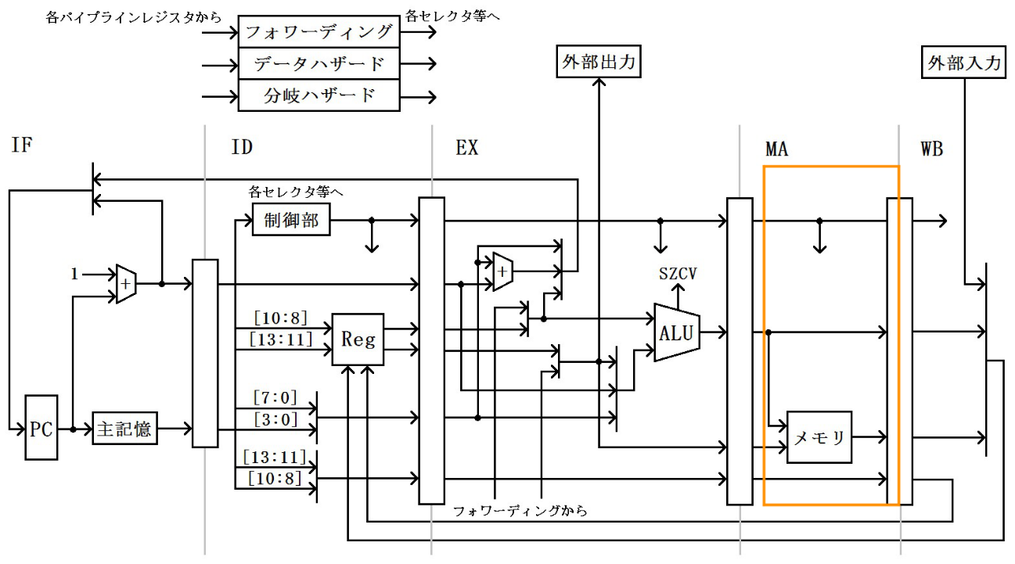

図 3　MAコンポーネントの位置づけ

表 6　入力構造 (MA)

|  |  |  |  |
| --- | --- | --- | --- |
| 入力信号名 | bit幅 | 接続 | 内容 |
| clock | 1 |  | クロック信号 |
| reset | 1 |  | リセット信号（負論理） |
| WBaddress | 3 | EX | レジスタ書き込みアドレス |
| control | 4 | EX | 制御信号 |
| ALUresult | 16 | EX | 演算の結果 |
| Ra | 16 | EX | メモリの指定アドレス |

表 7　出力構造 (MA)

|  |  |  |  |  |
| --- | --- | --- | --- | --- |
| 出力信号名 | bit幅 | 接続 | 同期 | 内容 |
| WBaddress_ | 3 | WB | ○ | レジスタ書み込みアドレス |
| control_ | 2 | WB | ○ | 制御信号 |
| ALUresult_ | 16 | WB | ○ | 演算結果 |
| LDresult_ | 16 | WB | ○ | メモリ読み出し結果 |

### 2.2.3 動作

#### メモリ処理 (EX→MA→WB)

* control[3](メモリ読み出し制a御信号MemRead) が1ならばメモリからRa(メモリ指定アドレス)番地に格納されているデータを読み出し、clockと同期してLDresult_に出力
* control[2](メモリ書き込み制御信号MemWrite) が1ならばメモリのRa(メモリ指定アドレス)番地にALUresultを格納
* WBaddress (レジスタ書き込みアドレス)をclockと同期してWBaddress_にそのまま出力
* ALUresult (演算結果)をclockと同期してALUresult_にそのまま出力
* controlのうち、使用していない下2bitをclockと同期してcontrol_に出力

#### リセット機構（外部→MA→WB）

* clock同期時resetが0であれば全ての同期式出力を0にする

## 2.3 WB

### 2.3.1 概要

WBモジュールは、レジスタ書き込みを行うWBフェーズの機能の一部を提供する。

上流モジュールMAを伝播してきた制御信号に応じて動作し、IDモジュールにメモリ書き込みを依頼する。クロックと書き込みの管理はIDモジュールに委任する。

### 2.3.2 構造

全体内の位置づけを図４に、入力構造を表８に、出力構造を表９に示す。

図 4　WBコンポーネントの位置づけ

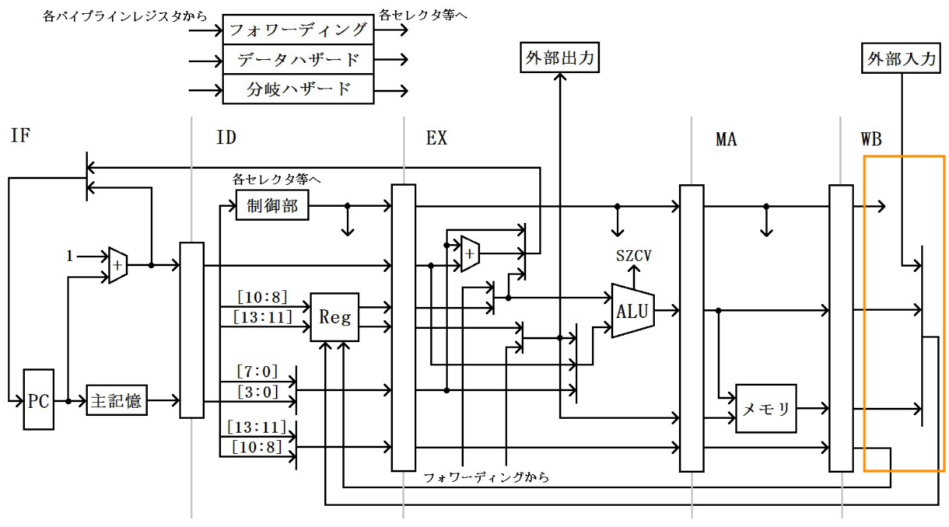

表 8　入力構造 (WB)

|  |  |  |  |
| --- | --- | --- | --- |
| 入力信号名 | bit幅 | 接続 | 内容 |
| clock | 1 |  | クロック信号（拡張時用） |
| WBaddress | 3 | MA | レジスタ書き込みアドレス |
| control | 2 | MA | 制御信号 |
| ALUresult | 16 | MA | 演算結果 |
| LDresult | 16 | MA | メモリ読み出し結果 |

表 9　出力構造 (WB)

|  |  |  |  |  |
| --- | --- | --- | --- | --- |
| 出力信号名 | bit幅 | 接続 | 同期 | 内容 |
| RegWrite_ | 1 | ID | × | レジスタ書き込み制御 |
| WBaddress_ | 3 | ID | × | レジスタ書み込みアドレス |
| WBdata_ | 16 | ID | × | レジスタ書き込みデータ |

### 2.3.3 動作

#### レジスタ書き込みデータの選択 (MA→WB→ID)

* control[0] (レジスタ書き込みデータ制御信号MemtoReg)が0ならば、ALUresult(演算結果)をWBdata_に出力
* control[0] (レジスタ書き込みデータ制御信号MemtoReg)が1ならば、LDresult(メモリ読み出し結果)をWBdata_に出力
* WBaddress (レジスタ書き込みアドレス)をWBaddress_にそのまま出力
* controlのうち、使用していない1bit (第1番信号)をRegWrite_に出力

## 2.4 TestEnvironment

### 2.4.1 概要

FPGAボード (PowerMedusa MU500-RX/RK, 拡張MU500-7SEG)のほぼ全ての入出力を簡易に利用できる環境を提供する。主な特徴は以下の３点である。

* 7segLEDは、信号線を擬似出力に接続するだけで16進数を表示可能。
* 拡張ボードを含む全ての7segLEDについて、任意のパターンを独立に表示可能。（72個の7segLEDが全て使用可能となる）
* 全ての入力と拡張LEDランプを除く全ての出力が利用可能

各種入力はFPGAボードの入力に、各種出力はFPGAボードの出力に対応している。接続対象のモジュールをTestEnvironmentモジュール(以下、環境モジュールと示す)の中に配置し、接続対象モジュールの入出力を環境モジュールの入出力や擬似入出力に接続することで、あたかも外部の入出力に直接繋いだような状態とできる。

### 2.4.2 構造

入力構造を表10に、出力構造を表11に示す。内部の擬似入出力については内部仕様に記す。

表 10　入力構造（TestEnvironment）

|  |  |  |  |
| --- | --- | --- | --- |
| 入力名 | 幅 | 内容 | 接続ピン |
| clock | 1 | 20MHz固定クロック | A12 |
| clock2 | 1 | 可変クロック | B12 |
| dipSW_A | 8 | ディップスイッチ群Ａ | G11,G10,F10,E10,D10,C10,B10,A10 |
| dipSW_B | 8 | ディップスイッチ群Ｂ | F13,E13,D13,C13,B13,A13,F11,E11 |
| rotSW_A | 4 | ローテーションスイッチＡ | F14,E14,B14,A14 |
| rotSW_B | 4 | ローテーションスイッチＢ | D15,C15,B15,A15 |
| pushSW_A | 5 | プッシュスイッチ群Ａ行 | A16,H15,G15,F15,E15 |
| pushSW_B | 5 | プッシュスイッチ群Ｂ行 | A17,G16,F16,E16,B16 |
| pushSW_C | 5 | プッシュスイッチ群Ｃ行 | B18,A18,D17,C17,B17 |
| pushSW_D | 5 | プッシュスイッチ群Ｄ行 | A20,D19,C19,B19,A19 |

表 11　出力構造（TestEnvironment）

|  |  |  |  |
| --- | --- | --- | --- |
| 出力名 | 幅 | 内容 | 接続ピン |
| LED7segA_D | 8 | UIボード7segLED,A~D | A3,B6,A6,A5,B4,B3,A4,B5 |
| LED7segE_H | 8 | UIボード7segLED,E~H | C6,F7,E7,C7,B7,D6,A7,D7 |
| slctA_D | 4 | UI 7seg セレクタA~D | E6,E5,C4,C3 |
| slctE_H | 4 | UI 7seg セレクタE~H | G7,G8,G9,H10 |
| LED | 8 | UIボード LEDランプ群 | F9,E9,B9,A9,F8,C8,B8,A8 |
| BZ | 1 | UIボード　ブザー | B20 |
| LED7ep0 | 8 | 拡張ボード 7segLED 0列 | Y6,AB5,W6,AB4,AA5,AA4,V5 |
| LED7ep1 | 8 | 拡張ボード 7segLED 1列 | U8,AA7,T8,V7,Y7,U7,V6 |
| LED7ep2 | 8 | 拡張ボード 7segLED 2列 | V9,AB8,U9,W8,AA8,V8,Y8,AB7 |
| LED7ep3 | 8 | 拡張ボード 7segLED 3列 | AB10,W10,AA10,AB9,V10,AA9,U10,T9 |
| LED7ep4 | 8 | 拡張ボード 7segLED 4列 | V13,V12,U13,V11,U12,U11,T12,Y10 |
| LED7ep5 | 8 | 拡張ボード 7segLED 5列 | V14,R14,U14,Y13,AB13,W13,AA13,T13 |
| LED7ep6 | 8 | 拡張ボード 7segLED 6列 | W15,T15,V15,AA14,R15,W14,AB14,T14 |
| LED7ep7 | 8 | 拡張ボード 7segLED 7列 | AB16,U16,AA16,AB15,T16,AA15,R16,U15 |
| slctEp | 8 | 拡張ボード 7seg セレクタ | V16,AA17,W17,AB17,Y17,AB19,AA18,AA19 |

### 2.4.3 動作

#### FPGAボードの使用（ボード入力→TestEnvironment→ボード出力）

* ボードの入力を環境モジュール内に取り込み、作成した内部機構の動作に応じてボードの出力に表示する。

# 3 内部仕様

## 3.1 EX

### 3.1.1 構造

ブロック図を図5に示す。

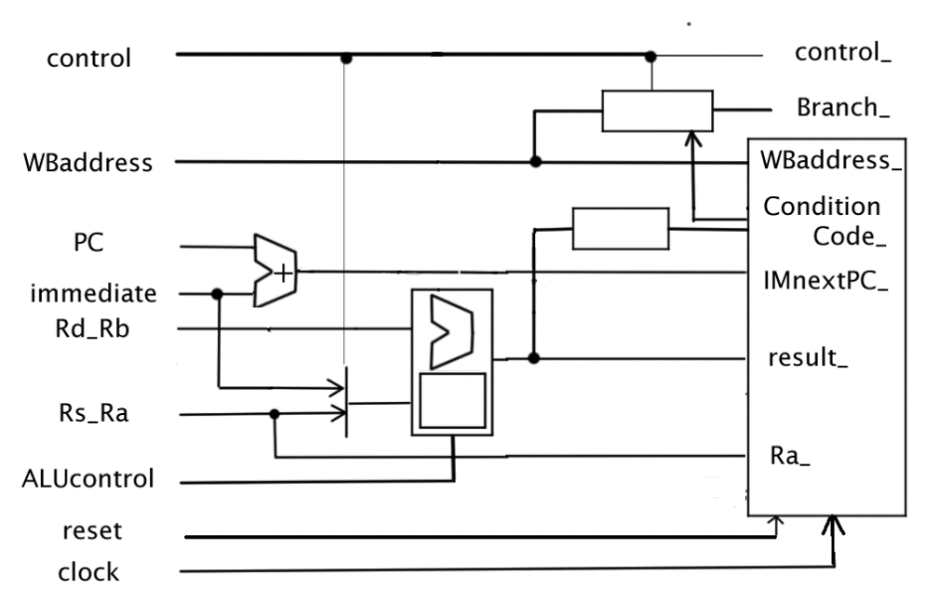

①

②

③

④

⑤

図 5　EX ブロック図

### 3.1.2 動作

#### ①　分岐判断 ( control, WBaddress → Branch_)

control[4]==1 ∧ *judge*(WBaddress, ConditionCode_)

→ Branch_ = 1

bool関数judgeを表12に示す。(ConditionCode_はCCと略記)

表 12　関数judge

|  |  |  |
| --- | --- | --- |
| WBaddress(分岐コード) | 関数値 | 内容 |
| 000 | CC[2] | Zが1でtrue |
| 001 | CC[3] ^ CC[0] | S XOR Vが1でtrue |
| 010 | CC[2]||(CC[3]^CC[0]) | 上２つのいずれかでtrue |
| 011 | !CC[2] | Zが０でtrue |

#### ②　分岐先アドレス計算（PC, immediate → IMnextPC ）

IMnextPC = PC + immediate

#### ③　第２入力選択（immediate, Rs_Ra, control → In2）

control == 0 → In2 = Rs_Ra

control == 1 → In2 = immediate

#### ④　演算 (Rd_Rb, In2, ALUcontrol → result_)

外部仕様の表４（演算器の機能制御コード）に従う演算@の元で、

　　result = Rd_Rb @ In2

演算器は、加算、減算、各種論理演算を実装した**ALU**と表４内にある４種のシフト演算を提供する**バレルシフタ**から成る。

#### ⑤　コンディションコード設定（result → ConditionCode_）

外部仕様の表５（コンディションコード）に従って設定する

　ConditonCode_[3] = S

　ConditionCode_[2] = Z

ConditionCode_[1] = C

ConditionCode_[0] = V

設定の詳細はSIMPLEの仕様による。

#### その他

control_ = control [3..0]

WBaddress_ = WBaddress

Ra_ = Rs_Ra

## 3.2 MA

### 3.2.1 構造

ブロック図を図６に示す。

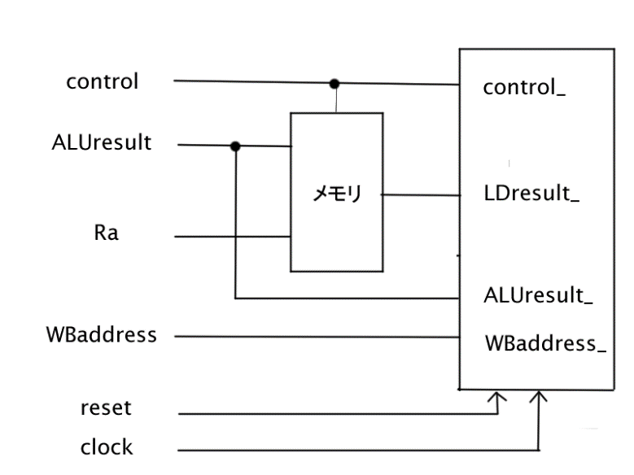

①

②

図 6　MA ブロック図

### 3.2.2 動作

#### ①メモリ書き込み（control, Ra, ALUresult → Mem）

control [3] ==1 → （ ALUresult ⇒　Mem(Ra) ）

#### ②メモリ読み出し（control, Ra → LDresult_）

control [2] ==1 →　LDresult_ = Mem(Ra)

#### その他

control_ = control [1..0]

ALUresult_ = ALUresult

WBaddress_ = WBaddress

## 3.3 WB

### 3.3.1 構造

ブロック図を図７に示す。

図 7　WB ブロック図

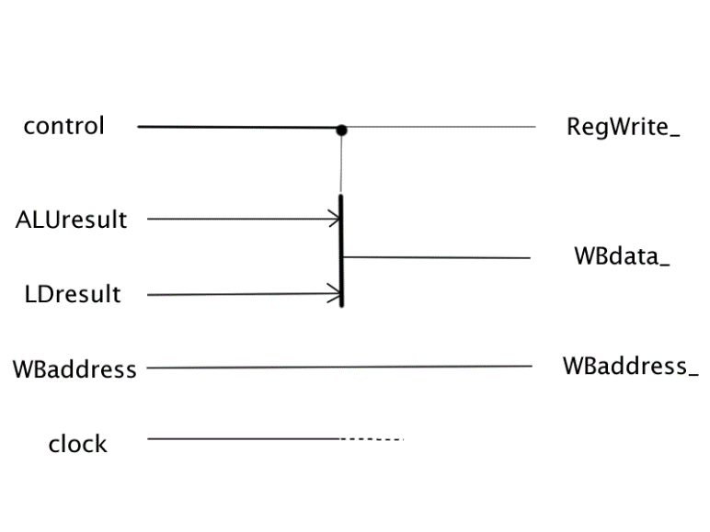

①

図 8　WB ブロック図

### 3.3.2 動作

#### ①　データの選択（ALUresult, LDresult, control → WBdata_）

control [0] == 0　→　WBdata_ = ALUresult

control [0] == 1　→　WBdata_ = LDresult

#### その他

RegWrite_ = control [1]

WBaddress_ = WBaddress

## 3.4 Test Environment

### 3.4.1 構造

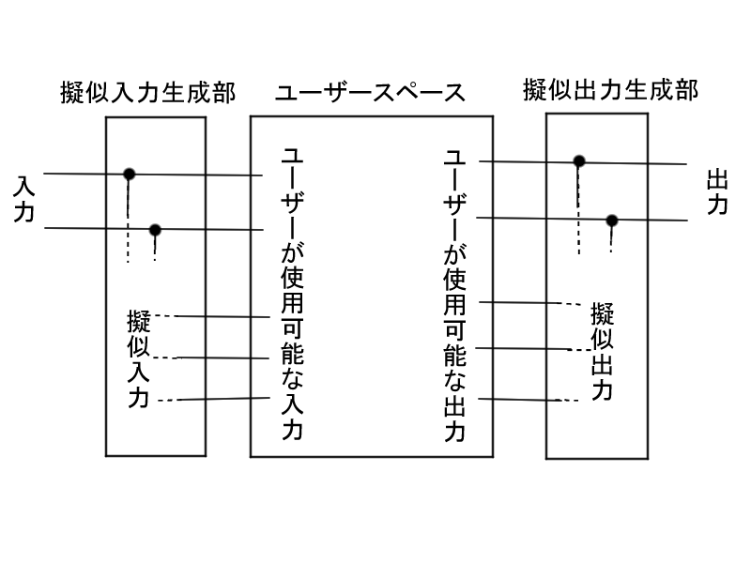大きく分けて、①擬似入力生成部、②ユーザースペース、③擬似出力生成部の3つの領域からなる。環境モジュールの利用者は、②内部のみを編集し、実行を行う。（図９）

図 9　TestEnvironmentの主な構成

#### 擬似入力

環境モジュール内にて入力と同等の役割をもつ擬似入力を表13に示す。擬似入力のビット幅は全て１bitである。

表 13　擬似入力

|  |  |  |
| --- | --- | --- |
| 擬似入力名 | 内容 | 実装 |
| clock_x4 | 1/４倍速クロック信号 | 4進カウンタにclockを通す |
| clock_x8 | 1/８倍速クロック信号 | 8進カウンタにclockを通す |
| clock_x10 | 1/10倍速クロック信号 | 10進カウンタにclockを通す |
| clock_x100 | 1/100倍速クロック信号 | 100進カウンタにclockを通す |
| clock_x1000 | 1/1000倍速クロック信号 | 1000進カウンタにclockを通す |
| clock_x2p16 | 1/(2の16乗)倍速クロック信号 | 2^16進カウンタにclockを通す |
| vdd | 電源 | 恒久的に値が1のレジスタ |

#### 擬似出力

環境モジュール内にて出力と同等の役割をもつ擬似出力を表14に示す。擬似出力のビット幅は全て８bitである。

|  |  |  |
| --- | --- | --- |
| 擬似出力名 | 内容 | 実装 |
| LED_A | 7segLED (UI)  の独立表示 | LED4setモジュールを使用して時間差表示 |
| …..LED_H |
| LED_exA[0..7] | 7segLED (拡張)  の独立表示 | LED8setモジュールを使用して時間差表示 |
| …..LED_exH[0..7] |

### 3.4.2 動作

#### LED4setモジュール（7segLEDの独立表示）

7segLEDは、４つ（拡張ボードは８つ）の表示盤が組になっており、組につき１つの表示パターンしか指定できない。そのため通常は同じ組の表示盤には同じパターンしか表示できない。しかし、短い時間間隔で表示盤を指定するセレクタと表示パターンを切り替えていくことにより、あたかも同じ組の表示盤に別のパターンが表示されているように見せることはできる。この機構を提供するのがLED4setモジュールである。

* LED4setは、同組の7segLEDに表示したい４つの表示パターンとclockを入力すると、1clockごとに切り替わる１つの表示パターンと同じタイミングで切り替わるセレクタ信号を出力する。
* TestEnvironmentでは入力クロックとして5MHzクロックである擬似入力clock_x4を使用する。